

**Алматы облысының ауыл шаруашылығы саласындағы мемлекеттік қызмет көрсету регламенттерін бекіту туралы**

***Күшін жойған***

Алматы облысы әкімдігінің 2014 жылғы 19 маусымдағы № 219 қаулысы. Алматы облысының Әділет департаментінде 2014 жылы 23 шілдеде № 2779 болып тіркелді. Күші жойылды - Алматы облысы әкімдігінің 2015 жылғы 25 қыркүйектегі № 428 қаулысымен

      Ескерту. Күші жойылды – Алматы облысы әкімдігінің 25.09.2015 № 428 қаулысымен (алғашкы ресми жарияланған күнінен кейін күнтізбелік он күн өткен соң қолданысқа енгізіледі).  
      РҚАО ескертпесі.  
      Құжаттың мәтінінде түпнұсқаның пунктуациясы мен орфографиясы сақталған.  
      "Мемлекеттік көрсетілетін қызметтер туралы" 2013 жылғы 15 сәуірдегі Қазақстан Республикасы Заңының 16 - бабы 1-тармағына және "Техникалық инспекция саласында мемлекеттік қызметтер көрсету стандарттарын бекіту туралы" 2014 жылғы 3 наурыздағы № 171 Қазақстан Республикасы Үкіметінің қаулысына сәйкес Алматы облысының әкімдігі **ҚАУЛЫ ЕТЕДІ:**  
      1. Қоса беріліп отырған:  
      1) "Тракторлардың және олардың базасында жасалған өздігінен жүретін шассилер мен механизмдерді, монтаждалған арнайы жабдығы бар тіркемелерді қоса алғанда, олардың тіркемелерінің, өздігінен жүретін ауыл шаруашылығы, мелиоративтік және жол-құрылыс машиналары мен механизмдерінің, сондай-ақ жүріп өту мүмкіндігі жоғары арнайы машиналардың кепілін тіркеу және мемлекеттік тіркеу туралы куәлік беру" мемлекеттік көрсетілетін қызмет регламенті;  
      2) "Тракторларды және олардың базасында жасалған өздігінен жүретін шассилер мен механизмдерді, өздігінен жүретін ауыл шаруашылығы, мелиоративтік және жол-құрылыс машиналары мен механизмдерін, сондай-ақ жүріп өту мүмкіндігі жоғары арнайы машиналарды жүргізу құқығына куәліктер беру" мемлекеттік көрсетілетін қызмет регламенті;  
      3) "Тракторларды және олардың базасында жасалған өздiгiнен жүретiн шассилер мен механизмдердi, өздiгiнен жүретiн ауыл шаруашылығы, мелиоративтiк және жол-құрылыс машиналары мен механизмдерiн, сондай-ақ жүріп өту мүмкіндігі жоғары арнайы машиналарды сенiмхат бойынша басқаратын адамдарды тiркеу" мемлекеттік көрсетілетін қызмет регламенті:  
      4) "Тракторларды және олардың базасында жасалған өздiгiнен жүретiн шассилер мен механизмдердi, монтаждалған арнайы жабдығы бар тiркемелердi қоса алғанда, олардың тiркемелерiн, өздiгiнен жүретiн ауыл шаруашылығы, мелиоративтiк және жол-құрылыс машиналары мен механизмдерiн, сондай-ақ жүріп өту мүмкіндігі жоғары арнайы машиналарды нөмiрлiк тiркеу белгiлерiн бере отырып, тiркеу, қайта тiркеу" мемлекеттік көрсетілетін қызмет регламенті;  
      5) "Тракторларды және олардың базасында жасалған өздігінен жүретін шассилер мен механизмдерді, монтаждалған арнайы жабдығы бар тіркемелерді қоса алғанда, олардың тіркемелерін, өздігінен жүретін ауыл шаруашылығы, мелиоративтік және жол-құрылысы машиналары мен механизмдерін, сондай-ақ жұріп өту мүмкіндігі жоғары арнайы машиналарды жыл сайынғы мемлекеттік техникалық байқаудан өткізу" мемлекеттік көрсетілетін қызмет регламенті;  
      6) "Тракторларға және олардың базасында жасалған өздігінен жүретін шассилер мен механизмдерге, монтаждалған арнайы жабдығы бар тіркемелерді қоса алғанда, олардың тіркемелеріне, өздігінен жүретін ауыл шаруашылығы, мелиоративтік және жол-құрылыс машиналары мен механизмдерге, сондай-ақ жүріп өту мүмкіндігі жоғары арнайы машиналарға ауыртпалықтың жоқ (бар) екендігі туралы ақпарат ұсыну" мемлекеттік көрсетілетін қызмет регламенті регламенттері бекітілсін.  
      2. Осы қаулының орындалуын бақылау облыс әкімінің орынбасары Тынышбай Досымбекұлы Досымбековке жүктелсін.  
      3. Осы қаулы әділет органдарында мемлекеттік тіркелген күннен бастап күшіне енеді және алғашкы ресми жарияланған күнінен кейін күнтізбелік он күн өткен соң қолданысқа енгізіледі.

|  |  |
| --- | --- |
| *Облыс әкімі* | *А. Мұсаханов* |

|  |  |
| --- | --- |
|  | Алматы облысы әкiмдiгiнiң 2014 жылғы "19" маусым № 219 қаулысымен бекітілген |

**"Тракторлардың және олардың базасында жасалған өздігінен**  
**жүретін шассилер мен механизмдерді, монтаждалған арнайы жабдығы**  
**бар тіркемелерді қоса алғанда, олардың тіркемелерінің,**  
**өздігінен жүретін ауыл шаруашылығы, мелиоративтік және**  
**жол-құрылыс машиналары мен механизмдерінің, сондай-ақ жүріп өту**  
**мүмкіндігі жоғары арнайы машиналардың кепілін тіркеу және**  
**мемлекеттік тіркеу туралы куәлік беру" мемлекеттік көрсетілетін**  
**қызмет регламенті**  
**1. Жалпы ережелер**

      1. "Тракторлардың және олардың базасында жасалған өздігінен жүретін шассилер мен механизмдерді, монтаждалған арнайы жабдығы бар тіркемелерді қоса алғанда, олардың тіркемелерінің, өздігінен жүретін ауыл шаруашылығы, мелиоративтік және жол-құрылыс машиналары мен механизмдерінің, сондай-ақ жүріп өту мүмкіндігі жоғары арнайы машиналардың кепілін тіркеу және мемлекеттік тіркеу туралы куәлік беру" мемлекеттiк көрсетілетін қызметті (бұдан әрі – мемлекеттік көрсетілетін қызмет) "Алматы облысының ауыл шаруашылығы басқармасы" мемлекеттік мекемесі (бұдан әрі – көрсетілетін қызметті беруші) көрсетеді.  
      Мемлекеттік көрсетілетін қызмет Қазақстан Республикасы Үкіметінің 2014 жылдың 3 наурыздағы № 171 қаулысымен бекітілген "Тракторлардың және олардың базасында жасалған өздігінен жүретін шассилер мен механизмдерді, монтаждалған арнайы жабдығы бар тіркемелерді қоса алғанда, олардың тіркемелерінің, өздігінен жүретін ауыл шаруашылығы, мелиоративтік және жол-құрылыс машиналары мен механизмдерінің, сондай-ақ жүріп өту мүмкіндігі жоғары арнайы машиналардың кепілін тіркеу және мемлекеттік тіркеу туралы куәлік беру" мемлекеттiк көрсетілетін қызмет стандарты негізінде (бұдан әрі – Стандарт), сондай-ақ Қазақстан Республикасы Үкіметінің 2012 жылдың 25 мамырындағы № 677 қаулысымен бекітілген "Тракторларды және олардың базасында жасалған өздiгiнен жүретiн шассилер мен механизмдердi, монтаждалған арнаулы жабдығы бар тiркемелердi қоса алғанда, олардың тiркемелерiн, өздiгiнен жүретiн ауылшаруашылық, мелиорациялық және жол-құрылысы машиналары мен механизмдерiн, жүрiп өту мүмкiндiгi жоғары арнайы машиналарды кепiлге қоюды мемлекеттiк тiркеу қағидалар" негізінде (бұдан әрі – Қағидалар) көрсетіледі.  
      2. Мемлекеттік көрсетілетін қызмет нысаны: қағаз түрінде.  
      3. Мемлекеттік көрсетілетін қызмет нәтижесі тракторлардың және олардың базасында жасалған өздігінен жүретін шассилер мен механизмдерді, монтаждалған арнайы жабдығы бар тіркемелерді қоса алғанда, олардың тіркемелерін, өздігінен жүретін ауыл шаруашылығы, мелиоративтік және жол-құрылыс машиналары мен механизмдерінің, сондай-ақ жүріп өту мүмкіндігі жоғары арнайы машиналардың кепілін тіркеу және мемлекеттік тіркеу туралы куәлікті, Қағидалардың 4-қосымшасына сәйкес, қағаз нысанда беру болып табылады (бұдан әрі – кепілдікті тіркеу туралы куәлік).

**2. Мемлекеттік қызмет көрсету процесінде құрылымдық бөлімшелер**  
**(қызметкерлер) мен көрсетілетін қызметті берушінің іс-қимыл**  
**тәртібін сипаттау**

      4. Мемлекеттік көрсетілетін қызметті алу үшін көрсетілетін қызметті алушы немесе оның өкілі (нотариалды куәландырылған сенімхат бойынша) Стандарттың 9-тармағында көрсетілген құжаттарды ұсынады.  
      5. Мемлекеттік қызмет көрсету процесінің құрамына кіретін әрбір рәсімнің (іс-қимылдың) мазмұны, оны орындаудың ұзақтығы:   
      1) құжаттардың топтамасын қабылдау және тексеру, оларды тіркеу, өтініштің көшірмесіне белгі қою. Ұзақтығы – 30 (отыз) минуттан аспайды. Нәтижесі – көрсетілетін қызметті алушыға өтініштің көшірмесін беру;  
      2) кепілдікті тіркеу туралы куәлікті рәсімдеу. Ұзақтығы – 2 (екі) жұмыс күнінен аспайды. Нәтижесі – кепілдікті тіркеу туралы куәлік;  
      3) көрсетілетін қызметті алушыға кепілдікті тіркеу туралы куәлікті беру. Ұзақтығы – 30 (отыз) минуттан аспайды. Нәтижесі – көрсетілетін қызметті алушының мемлекеттік көрсетілетін қызметті көрсету жөніндегі журналға қол қою.

**3. Мемлекеттік қызмет көрсету процесінде құрылымдық бөлімшелер**  
**(қызметкерлер) мен көрсетілетін қызметті берушінің өзара**  
**іс-қимыл тәртібін сипаттау**

      6. Мемлекеттiк қызмет көрсету процесінде көрсетілетін қызметті берушінің қызметкерi – инженер-инспектор қатысады.  
      7. Әрбір рәсімнің (iс-қимылдың) ұзақтығын көрсете отырып, құрылымдық бөлімшелер (қызметкерлер) арасындағы өзара іс-қимылдың реттілігін сипаттау осы регламенттiң қосымшасы "Мемлекеттік қызмет көрсетудің бизнес-процестерінің анықтамалығында" келтiрiлген.

|  |  |
| --- | --- |
|  | "Тракторлардың және олардың базасында жасалған өздігінен жүретін шассилер мен механизмдерді, монтаждалған арнайы жабдығы бартіркемелерді қоса алғанда, олардың тіркемелерінің, өздігінен жүретін ауыл шаруашылығы, мелиоративтік және жол-құрылысы машиналары мен механизмдерінің, сондай-ақ жүріп өту мүмкіндігі жоғары арнайы машиналардың кепілін тіркеу және мемлекеттік тіркеу туралы куәліктер беру" мемлекеттік көрсетілетін қызмет регламентіне қосымша |

**Мемлекеттік қызмет көрсетудің бизнес-процестерінің анықтамалығы**

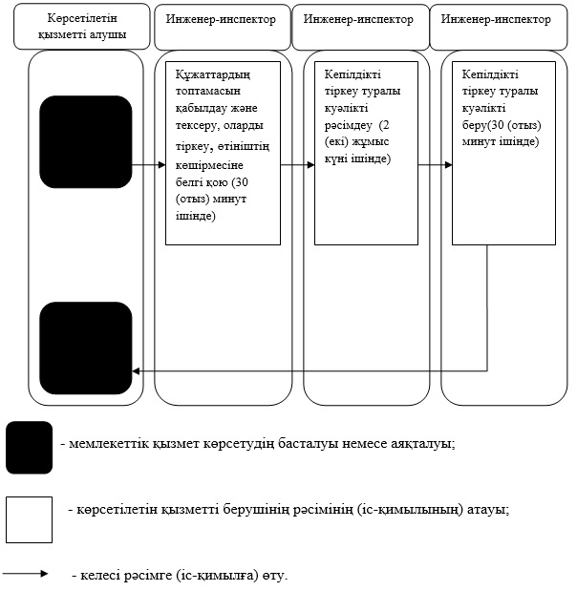

|  |  |
| --- | --- |
|  | Алматы облысы әкiмдiгiнiң 2014 жылғы "19" маусым № 219 қаулысымен бекітілген |

**"Тракторларды және олардың базасында жасалған өздiгiнен жүретiн**  
**шассилер мен механизмдердi, өздiгiнен жүретiн ауыл шаруашылығы,**  
**мелиоративтiк және жол-құрылыс машиналары мен механизмдерiн,**  
**сондай-ақ жүріп өту мүмкіндігі жоғары арнайы машиналарды**  
**жүргізу құқығына куәлiктер беру" мемлекеттік көрсетілетін**  
**қызмет регламенті**  
**1. Жалпы ережелер**

      1. "Тракторларды және олардың базасында жасалған өздiгiнен жүретiн шассилер мен механизмдердi, өздiгiнен жүретiн ауыл шаруашылығы, мелиоративтiк және жол-құрылыс машиналары мен механизмдерiн, сондай-ақ жүріп өту мүмкіндігі жоғары арнайы машиналарды жүргізу құқығына куәлiктер беру" мемлекеттік көрсетілетін қызметті (бұдан әрі – мемлекеттік көрсетілетін қызмет) "Алматы облысының ауыл шаруашылығы басқармасы" мемлекеттік мекемесі (бұдан әрі – көрсетілетін қызметті беруші) көрсетеді.  
      Мемлекеттік көрсетілетін қызмет Қазақстан Республикасы Үкіметінің 2014 жылдың 3 наурыздағы №171 қаулысымен бекітілген "Тракторларды және олардың базасында жасалған өздiгiнен жүретiн шассилер мен механизмдердi, өздiгiнен жүретiн ауыл шаруашылығы, мелиоративтiк және жол-құрылыс машиналары мен механизмдерiн, сондай-ақ жүріп өту мүмкіндігі жоғары арнайы машиналарды жүргізу құқығына куәлiктер беру" мемлекеттiк көрсетілетін қызмет стандарты негізінде (бұдан әрі – Стандарт), сондай-ақ Қазақстан Республикасы Үкіметінің 2012 жылдың 6 желтоқсандағы № 1556 қаулысымен бекітілген "Тракторларды және олардың базасында жасалған өздігінен жүретін шассилер мен механизмдерді, өздігінен жүретін ауылшаруашылық, мелиорациялық және жол құрылысы машиналарын, сондай-ақ жүріп өту мүмкіндігі жоғары арнайы машиналарды жүргізу құқығына емтихандар қабылдау және куәліктер беру қағидалар" негізінде (бұдан әрі – Қағидалар) көрсетіледі.  
      2. Мемлекеттік көрсетілетін қызметтің нысаны: электрондық (ішінара автоматтандырылған) және (немесе) қағаз түрінде.  
      3. Мемлекеттік көрсетілетін қызметтің нәтижесі:  
      1) көрсетілетін қызметті берушіге жүгінген жағдайда – тракторларды және олардың базасында жасалған өздігінен жүретін шассилер мен механизмдерді, өздігінен жүретін ауыл шаруашылығы, мелиоративтік және жол-құрылыс машиналары мен механизмдерін, сондай-ақ жүріп өту мүмкіндігі жоғары арнайы машиналарды жүргізу құқығына куәлікті (бұдан әрі – тракторшы-машинист куәлігі) беру, тракторшы-машинист куәлігінің телнұсқасын қағаз нысанда беру;  
      2) порталда – көрсетілетін қызметті алушының тракторшы-машинист куәлігін немесе тракторшы-машинист куәлігінің телнұсқасын алуына болатын мекенжайды көрсете отырып, рұқсат беру құжатының дайындығы туралы хабарлама беру болып табылады.

**2. Мемлекеттік қызмет көрсету процесінде құрылымдық бөлімшелер**  
**(қызметкерлер) мен көрсетілетін қызметті берушінің іс-қимыл**  
**тәртібін сипаттау**

      4. Мемлекеттік көрсетілетін қызметті алу үшін көрсетілетін қызметті алушы немесе оның өкілі (нотариалды куәландырылған сенімхат бойынша) Стандарттың 9-тармағында көрсетілген құжаттарды ұсынады.  
      5. Мемлекеттік қызмет көрсету процесінің құрамына кіретін әрбір рәсімнің (іс-қимылдың) мазмұны, оны орындаудың ұзақтығы:  
      1) құжаттардың топтамасын қабылдау және тексеру, оларды тіркеу, өтініштің көшірмесіне белгі қою. Ұзақтығы – 30 (отыз) минуттан аспайды. Нәтижесі – көрсетілетін қызметті алушыға өтініштің көшірмесін беру;  
      2) тракторшы-машинист куәлігін рәсімдеу. Ұзақтығы – 2 (екі) жұмыс күнінен аспайды. Нәтижесі – тракторшы-машинисттің куәлігі;  
      тракторшы-машинист куәлігінің телнұсқасын рәсімдеу. Ұзақтығы – 15 (он бес) жұмыс күнінен аспайды.  
      3) көрсетілетін қызметті алушыға тракторшы-машинист куәлігін немесе тракторшы-машинист куәлігінің телнұсқасын беру. Ұзақтығы – 30 (отыз) минуттан аспайды. Нәтижесі – көрсетілетін қызметті алушының мемлекеттік көрсетілетін қызметті көрсету жөніндегі журналға қол қою.

**3. Мемлекеттік қызмет көрсету процесінде құрылымдық бөлімшелер**  
**(қызметкерлер) мен көрсетілетін қызметті берушінің өзара**  
**іс-қимыл тәртібін сипаттау**

      6. Мемлекеттiк қызмет көрсету процесінде көрсетілетін қызметті берушінің қызметкерi – инженер-инспектор қатысады.  
      7. Әрбір рәсімнің (iс-қимылдың) ұзақтығын көрсете отырып, құрылымдық бөлімшелер (қызметкерлер) арасындағы өзара іс-қимылдың реттілігін сипаттау осы регламенттiң 1-қосымшасы "Мемлекеттік қызмет көрсетудің бизнес-процестерінің анықтамалығында" келтiрiлген.

**4. Халыққа қызмет көрсету орталықтарымен және (немесе) өзге де**  
**көрсетілетін қызметті берушілермен өзара іс-қимыл тәртібін,**  
**сондай-ақ мемлекеттік қызмет көрсету процесінде ақпараттық**  
**жүйелерді пайдалану тәртібін сипаттау**

      8. Жүгіну тәртібін және портал арқылы мемлекеттік қызмет көрсету кезінде қызмет беруші мен қызмет алушының рәсімдерінің (іс-қимылдарының) реттілігін сипаттау осы регламенттің 2- қосымшасында келтірілген.

|  |  |
| --- | --- |
|  | "Тракторларды және олардың базасында жасалған өздiгiнен жүретiн шассилер мен механизмдердi, өздiгiнен жүретiн ауыл шаруашылығы, мелиоративтiк және жол-құрылыс машиналары мен механизмдерiн, сондай-ақ жүріп өту мүмкіндігі жоғары арнайы машиналарды жүргізу құқығына куәлiктер беру" мемлекеттік көрсетілетін қызмет регламентіне 1-қосымша |

**Мемлекеттік қызмет көрсетудің бизнес-процестерінің анықтамалығы**

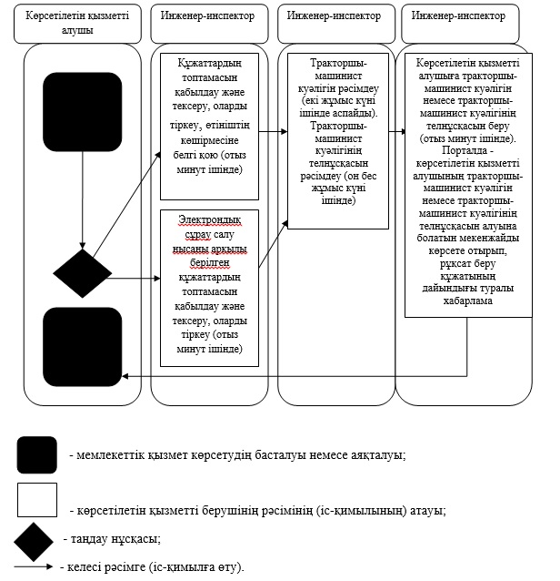

|  |  |
| --- | --- |
|  | "Тракторларды және олардың базасында жасалған өздiгiнен жүретiн шассилер мен механизмдердi, өздiгiнен жүретiн ауыл шаруашылығы, мелиоративтiк және жол-құрылыс машиналары мен механизмдерiн, сондай-ақ жүріп өту мүмкіндігі жоғары арнайы машиналарды жүргізу құқығына куәлiктер беру" мемлекеттік көрсетілетін қызмет регламентіне 2-қосымша |

**Мемлекеттік көрсетілетін қызметті алу схемасы портал арқылы жүгінген кезде**

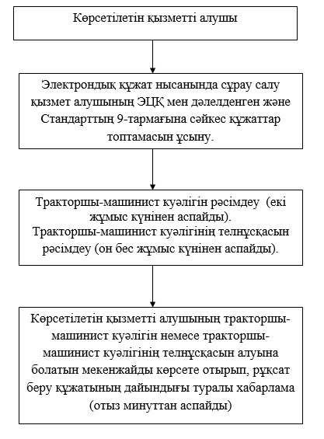

|  |  |
| --- | --- |
|  | Алматы облысы әкiмдiгiнiң 2014 жылғы "19" маусым № 219 қаулысымен бекітілген |

**"Тракторларды және олардың базасында жасалған өздігінен жүретін**  
**шассилер мен механизмдерді, өздігінен жүретін ауыл шаруашылығы,**  
**мелиоративтік және жол-құрылыс машиналары мен механизмдерін,**  
**сондай-ақ өтімділігі жоғары арнайы машиналарды сенімхат бойынша**  
**басқаратын адамдарды тіркеу" мемлекеттік қызмет көрсету**  
**регламенті**  
**1. Жалпы ережелер**

      1. "Тракторларды және олардың базасында жасалған өздігінен жүретін шассилер мен механизмдерді, өздігінен жүретін ауыл шаруашылығы, мелиоративтік және жол-құрылыс машиналары мен механизмдерін, сондай-ақ өтімділігі жоғары арнайы машиналарды сенімхат бойынша басқаратын адамдарды тіркеу" мемлекеттік көрсетілетін қызметі (бұдан әрі – мемлекеттік қызмет көрсету) "Техникалық инспекция саласында мемлекеттік қызметтер көрсету стандарттарын бекіту туралы" 2014 жылдың 3 наурыздағы № 171 Қазақстан Республикасы Үкіметінің қаулысы (бұдан әрі – стандарт) негізінде көрсетіледі.  
      2. Мемлекеттік қызмет көрсету нысаны: қағаз түрінде.  
      3. Мемлекеттік қызмет көрсету "Алматы облысының ауыл шаруашылығы басқармасы" мемлекеттік мекемесі, Алматы облысының аудандық, қалалық ауыл шаруашылығы бөлімдерімен көрсетіледі (бұдан әрі – қызмет беруші).  
      Бөлімдердің орналасқан мекен жайлары стандарттың 16-тармағында қарастырылған.  
      4. Мемлекеттік қызмет көрсетудің нәтижесі стандарттың 6-тармағына сәйкес көлік басқаруға арналған сенімхатқа мөртаңба басу болып табылады.

**2. Мемлекеттік қызмет көрсету процесіндегі қызмет көрсетушінің**  
**құрылымдық бөлімдерінің (қызметкерлері) іс-қимылдар тәртібінің**  
**сипаттамасы**

      5. Мемлекеттік қызмет көрсетуді алу үшін қызмет алушы стандарттың 9-тармағында айқындалған құжаттарды ұсынады.  
      6. Әрбір әкімшілік іс-әрекеттерді (рәсімдерді) орындаудың мерзімін көрсетумен әрбір құрылымдық-функционалдық бірлік (бұдан әрі - ҚФБ) бойынша әкімшілік іс-әрекеттердің кезектілігі мен өзара іс-әрекеттердің мәтіндік кестелік сипаттамасы (құжаттарды қабылдау мен тексеру, журналдағы жазба, сенімхатқа қойылған мөртаңба, журналдағы қол қойылуы), сондай-ақ олардың өткізу мерзімдері осы регламенттің 1-қосымшасында көрсетілген.  
      7. Мемлекеттік қызмет көрсетудің бизнес-процестерінің анықтамалығы осы регламенттің 2-қосымшасында келтірілген.  
      8. Стандарттың 9-тармағында айқындалған дәйексіз құжаттарды ұсыну фактісі бас тарту үшін негіз болып табылады.  
      9. Құжаттарды қабылдау, беру және қызмет көрсету қызмет көрсетушінің бір жауапты қызметкері – инженер-инспектор арқылы жүзеге асырылады.

**3. Мемлекеттік қызмет көрсету процесіндегі қызмет көрсетушінің**  
**құрылымдық бөлімдерінің (қызметкерлері) өзара іс-қимылдары**  
**тәртібінің сипаттамасы**

      10. Мемлекеттік қызмет көрсету процесінде қызмет берушінің маманы инженер-инспектор қатысады.  
      Мемлекеттік қызмет көрсету процесінде инженер-инспектордан басқа құрылымдық бөлімдердің қызметкерлерінің өзара іс-қимылдары қажет етілмейді.

**4. Халыққа қызмет көрсету орталығы мен басқа қызмет**  
**көрсетушілердің өзара іс-қимылдары тәртібінің сипаттамасы және**  
**олардың қолданылу тәртібі**

      11. Мемлекеттік қызмет көрсету процесінде халыққа қызмет көрсету орталығы мен басқа қызмет көрсетушілері арасында, сондай-ақ "электрондық үкімет" веб-порталымен өзара іс-қимылдары қарастырылмаған.

|  |  |
| --- | --- |
|  | "Тракторларды және олардың базасында жасалған өздігінен жүретін шассилер мен механизмдерді, өздігінен жүретін ауыл шаруашылығы, мелиоративтік және жол-құрылыс машиналары мен механизмдерін, сондай-ақ өтімділігі жоғары арнайы машиналарды сенімхат бойынша басқаратын адамдарды тіркеу" мемлекеттік қызмет көрсету регламентіне 1-қосымша |

**ҚФБ әкімшілік іс-әрекеттердің кезектілігі мен өзара**  
**іс-әрекеттердің мәтіндік сипаттамасы**

|  |  |  |  |  |
| --- | --- | --- | --- | --- |
| 1 | Әрекеттің (жұмыс барысының, жұмыс ағынын) № | 1 | 2 | 3 |
| 2 | ҚФБ атауы | Инженер-  инспектор | Инженер-  инспектор | Инженер-  инспектор |
| 3 | Іс-қимылдың (процестің, рәсімнің, операциясын) атауы мен оның сипаттамасы | Өтініш берушінің құжаттарын қабылдау және тексеру | Сенімхаттарды тіркеу | Тіркелген сенімхатты беру |
| 4 | Аяқтау нысаны (деректер, құжаттар, ұйымдық-өкімгерлік шешім) | Кіріс құжаттар журналында тіркеу | Журнал мен сенімхатта тіркелгендігі туралы жазылуы керек | Тіркеу журналында сеімхатты алғаны туралы қолы қойылуы керек |
| 5 | Орындау мерзімдері | отыз минуттан аспайды | бір күн ішінде | отыз минуттан аспайды |

|  |  |
| --- | --- |
|  | "Тракторларды және олардың базасында жасалған өздігінен жүретін шассилер мен механизмдерді, өздігінен жүретін ауыл шаруашылығы, мелиоративтік және жол-құрылыс машиналары мен механизмдерін, сондай-ақ өтімділігі жоғары арнайы машиналарды сенімхат бойынша басқаратын адамдарды тіркеу" мемлекеттік қызмет көрсету регламентіне 2-қосымша |

**Мемлекеттік қызмет көрсетудің бизнес-процестерінің анықтамалығы**

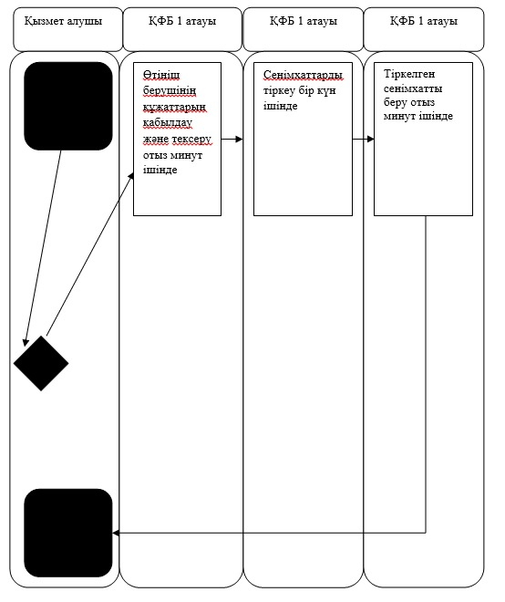

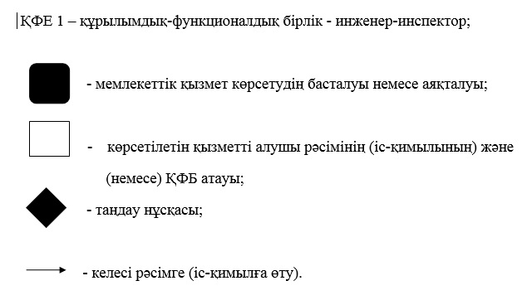

|  |  |
| --- | --- |
|  | Алматы облысы әкiмдiгiнiң 2014 жылғы "19" маусым № 219 қаулысымен бекітілген |

**"Нөмірлік тіркеу белгілерін бере отырып, тракторларды және**  
**олардың базасында жасалған өздігінен жүретін шассилер мен**  
**механизмдерді, монтаждалған арнайы жабдығы бар тіркемелерді**  
**қоса алғанда, олардың тіркемелерін, өздігінен жүретін ауыл**  
**шаруашылығы, мелиоративтік және жол-құрылыс машиналары мен**  
**механизмдерін, сондай-ақ өтімділігі жоғары арнайы машиналарды**  
**тіркеу, қайта тіркеу" мемлекеттік қызмет көрсету регламенті**  
**1. Жалпы ережелер**

      1. "Нөмірлік тіркеу белгілерін бере отырып, тракторларды және олардың базасында жасалған өздігінен жүретін шассилер мен механизмдерді, монтаждалған арнайы жабдығы бар тіркемелерді қоса алғанда, олардың тіркемелерін, өздігінен жүретін ауыл шаруашылығы, мелиоративтік және жол-құрылыс машиналары мен механизмдерін, сондай-ақ өтімділігі жоғары арнайы машиналарды тіркеу, қайта тіркеу" мемлекеттік көрсетілетін қызметі (бұдан әрі – мемлекеттік қызмет көрсету) "Техникалық инспекция саласында мемлекеттік қызметтер көрсету стандарттарын бекіту туралы" 2014 жылдың 3 наурыздағы № 171 Қазақстан Республикасы Үкіметінің қаулысы (бұдан әрі – стандарт), сондай-ақ "Тракторларды және олардың базасында жасалған өздiгiнен жүретiн шассилер мен механизмдердi, монтаждалған арнаулы жабдығы бар тiркемелердi қоса алғанда, олардың тiркемелерiн, өздiгiнен жүретiн ауылшаруашылық, мелиорациялық және жол-құрылысы машиналары мен механизмдерiн, жүрiп өту мүмкiндiгi жоғары арнайы машиналарды мемлекеттiк тiркеу қағидаларын бекiту туралы" 2012 жылғы 25 мамырдағы № 681 Қазақстан Республикасы Үкіметінің қаулысы (бұдан әрі – ереже) негізінде көрсетіледі.  
      2. Мемлекеттік қызмет көрсету нысаны: электрондық (ішінара автоматтандырылған) және (немесе) қағаз түрінде.  
      3. Мемлекеттік қызмет көрсету "Алматы облысының ауыл шаруашылығы басқармасы" мемлекеттік мекемесі, Алматы облысының аудандық, қалалық ауыл шаруашылығы бөлімдерімен көрсетіледі (бұдан әрі – қызмет беруші).   
      Бөлімдердің орналасқан мекен жайлары стандарттың 16-тармағында қарастырылған.  
      4. Мемлекеттік қызмет көрсету нәтижесі стандарттың 6-тармағына cәйкес тіркеу құжаттарын (телнұсқаларын) және мемлекеттік нөмірлік белгілерін қағаз нысанда беру болып табылады.

**2. Мемлекеттік қызметті көрсету процесіндегі қызмет**  
**көрсетушінің құрылымдық бөлімдерінің (қызметкерлері)**  
**іс-қимылдар тәртібінің сипаттамасы**

      5. Мемлекеттік қызмет көрсетуді алу үшін қызмет алушы стандарттың 9-тармағында айқындалған құжаттарды ұсынады:  
      - ішінара автоматтандырылған жолмен www.elicense.kz порталына құжаттарды жіберу арқылы;  
      - қағаз түрінде - өзінің жеке келуі арқылы.  
      6. Әрбір әкімшілік іс-әрекеттерді (рәсімдерді) орындаудың мерзімін көрсетумен әрбір құрылымдық-функционалдық бірлік (бұдан әрі - ҚФБ) бойынша әкімшілік іс-әрекеттердің кезектілігі мен өзара іс-әрекеттердің мәтіндік кестелік сипаттамасы (құжаттарды қабылдау мен тексеру, журналдағы жазба, техникалық паспортты және мемлекеттік тіркеу нөмірлік белгілерін беру, журналдағы қол қойылуы), сондай-ақ олардың өткізу мерзімдері көрсетілген:  
      - ішінара автоматтандырылған осы регламенттің 1-қосымшасында;  
      - қағаз түрінде осы регламенттің 2-қосымшасында.  
      7. Мемлекеттік қызмет көрсетудің бизнес-процестерінің анықтамалығы осы регламенттің 3-қосымшасында келтірілген.  
      8. Стандарттың 9-тармағында айқындалған дәйексіз құжаттарды ұсыну фактісі бас тарту үшін негіз болып табылады.  
      9. Құжаттарды қабылдау, беру және қызмет көрсету қызмет көрсетушінің бір жауапты қызметкері – инженер-инспектор арқылы жүзеге асырылады.

**3. Мемлекеттік қызмет көрсету процесіндегі өзара іс-қимылдары**  
**тәртібінің сипаттамасы (қызмет көрсету үлгісі қағаз жүзінде)**

      10. Мемлекеттік қызмет көрсету процесінде қызмет берушінің маманы инженер-инспектор қатысады.  
      Мемлекеттік қызмет көрсету процесінде инженер-инспектордан басқа құрылымдық бөлімдердің қызметкерлерінің өзара іс-қимылдары қажет етілмейді.

**4. Халыққа қызмет көрсету орталығы мен басқа қызмет**  
**көрсетушілердің өзара іс-қимылдары тәртібінің сипаттамасы және**  
**олардың қолданылу тәртібі**

      11. Мемлекеттік қызмет көрсету процесінде халыққа қызмет көрсету орталығы мен басқа қызмет көрсетушілері арасында өзара іс-қимылдары қарастырылмаған.

|  |  |
| --- | --- |
|  | "Нөмірлік тіркеу белгілерін бере отырып, тракторларды және олардың базасында жасалған өздігінен жүретін шассилер мен механизмдерді, монтаждалған арнайы жабдығы бар тіркемелерді қоса алғанда, олардың тіркемелерін, өздігінен жүретін ауыл шаруашылығы, мелиоративтік және жол-құрылыс машиналары мен механизмдерін, сондай-ақ өтімділігі жоғары арнайы машиналарды тіркеу" мемлекеттік қызмет көрсету регламентіне 1-қосымша |

**ҚФБ әкімшілік іс-әрекеттердің кезектілігі мен өзара**  
**іс-әрекеттердің мәтіндік сипаттамасы (қызмет көрсету үлгісі**  
**ішінара автоматтандырылған)**

|  |  |  |  |  |  |
| --- | --- | --- | --- | --- | --- |
| Негізгі процестің іс-әрекеті (жұмыс барысының, жұмыс ағынының) | | | | | |
| 1 | Әрекеттің (жұмыс барысының, жұмыс ағынының) № | 1 | 2 | 3 | 4 |
| 2 | ҚФБ атауы | Инженер-  инспектор | Инженер-  инспектор | Инженер-  инспектор | Инженер-  инспектор |
| 3 | Әрекеттің (процестің, рәсімнің, операцияның) атауы мен оның сипаттамасы | Электрондық поштамен түскен құжаттар пакетін қабылдау және тексеру | Арнайы есеп бойынша тексеру және көлік құралдарының агрегаттарың салыстырып тексеру | Тіркеу жұмыстарын жүргізу | Техникалық паспорттарды, тіркеу нөмірлерін беру |
| 4 | Аяқталу нысаны (деректер, құжаттар, ұйымдық-  өкімгерлік шешім) | Кіріс құжаттар журналында тіркеу  Қызмет алушыға құжаттың қабылданғаны туралы хабарлама беру немесе дәлелді бас тарту | Тіркеу кезіндегі байқау актісі | Техникалық паспортты және мемлекеттік тіркеу нөмірлік белгілерін беру | Машиналарды тіркеу журналында   техникалық паспорт пен мемлекеттік тіркеу нөмірін алудағы қызмет алушының қолы |
| 5 | Орындау мерзімдері | отыз минуттан аспайды | Күнтізбелік он бес күн ішінде | | отыз минуттан аспайды |

|  |  |
| --- | --- |
|  | "Нөмірлік тіркеу белгілерін бере отырып, тракторларды және олардың базасында жасалған өздігінен жүретін шассилер мен механизмдерді, монтаждалған арнайы жабдығы бар тіркемелерді қоса алғанда, олардың тіркемелерін, өздігінен жүретін ауыл шаруашылығы, мелиоративтік және жол-құрылыс машиналары мен механизмдерін, сондай-ақ өтімділігі жоғары арнайы машиналарды тіркеу" мемлекеттік қызмет көрсету регламентіне 2-қосымша |

**ҚФБ әкімшілік іс-әрекеттердің кезектілігі мен өзара**  
**іс-әрекеттердің мәтіндік сипаттамасы (қызмет көрсету үлгісі**  
**қағаз түрінде)**

|  |  |  |  |  |  |
| --- | --- | --- | --- | --- | --- |
| Негізгі процестің іс-әрекеті (жұмыс барысының, жұмыс ағынының) | | | | | |
| 1 | Әрекеттің (жұмыс барысының, жұмыс ағынының) № | 1 | 2 | 3 | 4 |
| 2 | ҚФБ атауы | Инженер-  инспектор | Инженер-  инспектор | Инженер-  инспектор | Инженер-  инспектор |
| 3 | Әрекеттің (процестің, рәсімнің, операцияның) атауы мен оның сипаттамасы | Өтініш берушіден түскен құжаттар пакетін қабылдау және тексеру | Техникалық жайын және көлік құралдарының агрегаттарың нөмірін салыстырып тексеру | Тіркеу жұмыстарын жүргізу | Техникалық паспорттарды, тіркеу нөмірлерін беру |
| 4 | Аяқталу нысаны (деректер, құжаттар, ұйымдық-  өкімгерлік шешім) | Кіріс құжаттар журналында тіркеу | Тіркеу кезіндегі байқау актісі | Техникалық паспортты және мемлекеттік тіркеу нөмірлік белгілерін беру | Машиналарды тіркеу журналында техникалық паспорт пен мемлекеттік тіркеу нөмірін алудағы қызмет алушының қолы |
| 5 | Орындау мерзімдері | отыз минуттан аспайды | Күнтізбелік он бес күн ішінде | | отыз минуттан аспайды |

|  |  |
| --- | --- |
|  | "Нөмірлік тіркеу белгілерін бере отырып, тракторларды және олардың базасында жасалған өздігінен жүретін шассилер мен механизмдерді, монтаждалған арнайы жабдығы бар тіркемелерді қоса алғанда, олардың тіркемелерін, өздігінен жүретін ауыл шаруашылығы, мелиоративтік және жол-құрылыс машиналары мен механизмдерін, сондай-ақ өтімділігі жоғары арнайы машиналарды тіркеу" мемлекеттік қызмет көрсету регламентіне 3-қосымша |

**Мемелекеттік қызмет көрсетудің бизнес-процестерінің**  
**анықтамалығы**

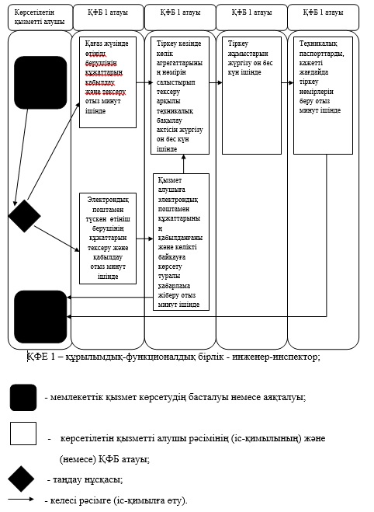

|  |  |
| --- | --- |
|  | Алматы облысы әкiмдiгiнiң 2014 жылғы "19" маусым № 219 қаулысымен бекітілген |

**"Тракторларды және олардың базасында жасалған өздігінен жүретін**  
**шассилер мен механизмдерді, монтаждалған арнайы жабдығы бар**  
**тіркемелерді қоса алғанда, олардың тіркемелерін, өздігінен**  
**жүретін ауыл шаруашылығы, мелиоративтік және жол-құрылысы**  
**машиналары мен механизмдерін, сондай-ақ өтімділігі жоғары**  
**арнайы машиналарды жыл сайынғы мемлекеттік техникалық байқаудан**  
**өткізу" мемлекеттік қызмет көрсету регламенті**  
**1. Жалпы ережелер**

      1. "Тракторларды және олардың базасында жасалған өздігінен жүретін шассилер мен механизмдерді, монтаждалған арнайы жабдығы бар тіркемелерді қоса алғанда, олардың тіркемелерін, өздігінен жүретін ауыл шаруашылығы, мелиоративтік және жол-құрылысы машиналары мен механизмдерін, сондай-ақ өтімділігі жоғары арнайы машиналарды жыл сайынғы мемлекеттік техникалық байқаудан өткізу" мемлекеттік көрсетілетін қызметі (бұдан әрі – мемлекеттік қызмет көрсету) "Техникалық инспекция саласында мемлекеттік қызметтер көрсету стандарттарын бекіту туралы" 2014 жылдың 3 наурыздағы №171 Қазақстан Республикасы Үкіметінің қаулысы (бұдан әрі – стандарт), сондай-ақ "Тракторларды және олардың базасында жасалған өздiгiнен жүретiн шассилер мен механизмдердi, монтаждалған арнаулы жабдығы бар тiркемелердi қоса алғанда, олардың тiркемелерiн, өздiгiнен жүретiн ауылшаруашылық, мелиорациялық және жол-құрылысы машиналары мен механизмдерiн, жүріп өту мүмкіндігі жоғары арнайы машиналарды жыл сайынғы мемлекеттiк техникалық байқаудан өткізу қағидаларын бекіту туралы" 2012 жылғы 25 мамырдағы № 678 Қазақстан Республикасы Үкіметінің қаулысы (бұдан әрі – ереже) негізінде көрсетіледі.  
      2. Мемлекеттік қызмет көрсету нысаны: электрондық (ішінара автоматтандырылған) және (немесе) қағаз түрінде.  
      3. Мемлекеттік қызмет көрсету "Алматы облысының ауыл шаруашылығы басқармасы" мемлекеттік мекемесі, Алматы облысының аудандық, қалалық ауыл шаруашылығы бөлімдерімен көрсетіледі (бұдан әрі – қызмет беруші).  
      Бөлімдердің орналасқан мекен жайлары стандарттың 16-тармағында қарастырылған.  
      4. Мемлекеттік қызмет көрсету нәтижесі стандарттың 6-тармағында айқындалғандай:  
      1) көрсетілетін қызметті берушіге жүгінген жағдайда – мемлекеттік техникалық байқаудан өткені туралы талонды (талонның телнұсқасын) бере отырып, тракторларды және олардың базасында жасалған өздiгiнен жүретiн шассилер мен механизмдердi, монтаждалған арнайы жабдығы бар тiркемелердi қоса алғанда, олардың тiркемелерiн, өздiгiнен жүретiн ауыл шаруашылығы, мелиоративтiк және жол-құрылысы машиналары мен механизмдерiн, сондай-ақ жүріп өту мүмкіндігі жоғары арнайы машиналарды (бұдан әрі – машиналар) мемлекеттiк техникалық байқаудан өткiзу;  
      2) порталда – құжаттарды қарауға қабылдау туралы хабарлама беру болып табылады.

**2. Мемлекеттік қызмет көрсету процесіндегі қызмет көрсетушінің**  
**құрылымдық бөлімдерінің (қызметкерлері) іс-қимылдар тәртібінің**  
**сипаттамасы**

      5. Мемлекеттік қызмет көрсетуді алу үшін қызмет алушы стандарттың 9-тармағында айқындалған құжаттарды ұсынады:  
      - ішінара автоматтандырылған жолмен www.elicense.kz порталына құжаттарды жіберу арқылы;  
      - қағаз түрінде – өзінің жеке келуі арқылы.  
      6. Әрбір әкімшілік іс-әрекеттерді (рәсімдерді) орындаудың мерзімін көрсетумен әрбір құрылымдық-функционалдық бірлік (бұдан әрі - ҚФБ) бойынша әкімшілік іс-әрекеттердің кезектілігі мен өзара іс-әрекеттердің мәтіндік кестелік сипаттамасы (құжаттарды қабылдау мен тексеру, журналдағы жазба, машинаның мемлекеттік техникалық байқаудан өткені жөнінде талон беру, журналдағы қол қойылуы), сондай-ақ олардың өткізу мерзімдері көрсетілген:  
      - ішінара автоматтандырылған осы регламенттің 1-қосымшасында;  
      - қағаз түрінде осы регламенттің 2-қосымшасында.  
      7. Мемлекеттік қызмет көрсетудің бизнес-процестерінің анықтамалығы осы регламенттің 3-қосымшасында келтірілген.  
      8. Стандарттың 9-тармағында айқындалған дәйексіз құжаттарды ұсыну фактісі бас тарту үшін негіз болып табылады.  
      9. Құжаттарды қабылдау, беру және қызмет көрсету қызмет көрсетушінің бір жауапты қызметкері – инженер-инспектор арқылы жүзеге асырылады.

**3. Мемлекеттік қызмет көрсету процесіндегі қызмет көрсетушінің**  
**құрылымдық бөлімдерінің (қызметкерлері) өзара іс-қимылдары**  
**тәртібінің сипаттамасы**

      10. Мемлекеттік қызмет көрсету процесінде қызмет берушінің маманы инженер-инспектор қатысады.  
      Мемлекеттік қызмет көрсету процесінде инженер-инспектордан басқа құрылымдық бөлімдердің қызметкерлерінің өзара іс-қимылдары қажет етілмейді.

**4. Халыққа қызмет көрсету орталығы мен басқа қызмет**  
**көрсетушілердің өзара іс-қимылдары тәртібінің сипаттамасы және**  
**олардың қолданылу тәртібі**

      11. Мемлекеттік қызмет көрсету процесінде халыққа қызмет көрсету орталығы мен басқа қызмет көрсетушілері арасында өзара іс-қимылдары қарастырылмаған.

|  |  |
| --- | --- |
|  | "Тракторларды және олардың базасында жасалған өздігінен жүретін шассилер мен механизмдерді, монтаждалған арнайы жабдығы бар тіркемелерді қоса алғанда, олардың тіркемелерін, өздігінен жүретін ауыл шаруашылығы, мелиоративтік және жол-құрылысы машиналары мен механизмдерін, сондай-ақ өтімділігі жоғары арнайы машиналарды жыл сайынғы мемлекеттік техникалық байқаудан өткізу" мемлекеттік қызмет көрсету регламентіне 1-қосымша |

**ҚФБ әкімшілік іс-әрекеттердің кезектілігі мен өзара**  
**іс-әрекеттердің мәтіндік сипаттамасы (қызмет көрсету үлгісі**  
**ішінара автоматтандырылған)**

|  |  |  |  |  |
| --- | --- | --- | --- | --- |
| 1 | Жұмыс № | 1 | 2 | 3 |
| 2 | ҚФБ атауы | Инженер-  инспектор | Инженер-  инспектор | Инженер-  инспектор |
| 3 | Іс-қимылдың (процестің, рәсімнің, операцияның) атауы мен оның сипаттамасы | Өтініш берушінің электрондық поштамен түскен құжаттар пакетін қабылдау және тексеру | Машинаның техникалық жағдайын тексеру | Техникалық байқаудан өткені туралы техникалық талон беру және машинаның ақаулығы туралы техникалық паспортта жазу |
| 4 | Аяқталу нысаны (деректер, құжаттар, ұйымдық-  өкімгерлік шешім) | Кіріс құжаттар журналында тіркеу қызмет алушыға құжаттардың қабылданғаны немесе дәлелді бас тартуы туралы хабарлама жіберу | Мемлекеттік техникалық байқаудан өткені жөнінде талон беріледі | Қызмет алушының журналда, техникалық байқау актісіндегі қолы немесе техникалық паспортта ақауы туралы жазба |
| 5 | Орындау мерзімдері | отыз минуттан аспайды | он бес жұмыс күні ішінде | отыз минуттан аспайды |

|  |  |
| --- | --- |
|  | "Тракторларды және олардың базасында жасалған өздігінен жүретін шассилер мен механизмдерді, монтаждалған арнайы жабдығы бар тіркемелерді қоса алғанда, олардың тіркемелерін, өздігінен жүретін ауыл шаруашылығы, мелиоративтік және жол-құрылысы машиналары мен механизмдерін, сондай-ақ өтімділігі жоғары арнайы машиналарды жыл сайынғы мемлекеттік техникалық байқаудан өткізу" мемлекеттік қызмет көрсету регламентіне 2-қосымша |

**ҚФБ әкімшілік іс-әрекеттердің кезектілігі мен өзара**  
**іс-әрекеттердің мәтіндік сипаттамасы (қызмет көрсету үлгісі**  
**қағаз түрінде)**

|  |  |  |  |  |
| --- | --- | --- | --- | --- |
| 1 | Жұмыс № | 1 | 2 | 3 |
| 2 | ҚФБ атауы | Инженер-  инспектор | Инженер-  инспектор | Инженер-  инспектор |
| 3 | Іс-қимылдың (процестің, рәсімнің, операцияның) атауы мен оның сипаттамасы | Өтініш берушінің құжаттар пакетін қабылдау және тексеру | Машинаның техникалық жағдайын тексеру | Техникалық байқаудан өткені туралы техникалық талон беру және машинаның ақаулығы туралы техникалық паспортта жазу |
| 4 | Аяқталу нысаны (деректер, құжаттар, ұйымдық-  өкімгерлік шешім) | Кіріс құжаттар журналында тіркеу немесе дәлелді бас тарту | Мемлекеттік техникалық байқаудан өткені жөнінде талон беріледі | Қызмет алушының журналда, техникалық байқау актісіндегі қолы немесе техникалық паспортта ақауы туралы жазба |
| 5 | Орындау мерзімдері | отыз минуттан аспайды | он бес жұмыс күні ішінде | отыз минуттан аспайды |

|  |  |
| --- | --- |
|  | "Тракторларды және олардың базасында жасалған өздігінен жүретін шассилер мен механизмдерді, монтаждалған арнайы жабдығы бар тіркемелерді қоса алғанда, олардың тіркемелерін, өздігінен жүретін ауыл шаруашылығы, мелиоративтік және жол-құрылысы машиналары мен механизмдерін, сондай-ақ өтімділігі жоғары арнайы машиналарды жыл сайынғы мемлекеттік техникалық байқаудан өткізу" мемлекеттік қызмет көрсету регламентіне 3-қосымша |

**Мемлекеттік қызмет көрсетудің бизнес-процестерінің анықтамалығы**

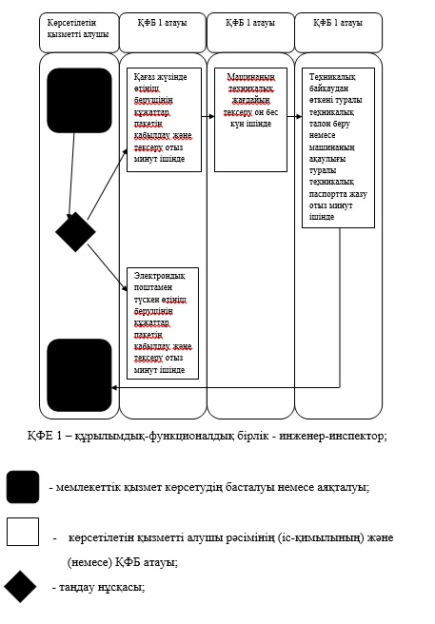

|  |  |
| --- | --- |
|  | Алматы облысы әкiмдiгiнiң 2014 жылғы "19" маусым № 219 қаулысымен бекітілген |

**"Тракторларды және олардың базасында жасалған өздiгiнен жүретiн**  
**шассилер мен механизмдердi, өздiгiнен жүретiн ауыл шаруашылығы,**  
**мелиоративтiк және жол-құрылыс машиналары мен механизмдерiн,**  
**сондай-ақ өтiмдiлiгi жоғары арнайы машиналарға ауыртпалықтың**  
**жоқ (бар) екендігі туралы ақпарат ұсыну" мемлекеттік қызмет**  
**көрсету регламенті**  
**1. Жалпы ережелер**

      1. "Тракторларды және олардың базасында жасалған өздiгiнен жүретiн шассилер мен механизмдердi, өздiгiнен жүретiн ауыл шаруашылығы, мелиоративтiк және жол-құрылыс машиналары мен механизмдерiн, сондай-ақ өтiмдiлiгi жоғары арнайы машиналарға ауыртпалық жоқ (бар) екендігі туралы" мемлекеттiк көрсетілетін қызметі (бұдан әрі – мемлекеттік қызмет көрсету) "Техникалық инспекция саласында мемлекеттік қызметтер көрсету стандарттарын бекіту туралы" 2014 жылдың 3 наурыздағы №171 Қазақстан Республикасы Үкіметінің қаулысы (бұдан әрі – стандарт) негізінде көрсетіледі.  
      2. Мемлекеттік қызмет көрсету нысаны: электрондық (ішінара автоматтандырылған) және (немесе) қағаз түрінде.  
      3. Мемлекеттік қызмет көрсету "Алматы облысының ауыл шаруашылығы басқармасы" мемлекеттік мекемесі, Алматы облысының аудандық, қалалық ауыл шаруашылығы бөлімдерімен көрсетіледі (бұдан әрі – қызмет беруші).  
      Бөлімдердің орналасқан мекен жайлары стандарттың 16-тармағында қарастырылған.  
      4. Мемлекеттік қызмет көрсету нәтижесі стандарттың 6-тармағына сәйкес:   
      1) көрсетілетін қызметті берушіге жүгінген жағдайда – жылжымалы мүліктің кепілдігін тіркеу тізілімінен қағаз нысанындағы үзінді көшірме;  
      2) порталда – уәкілетті лауазымды адамының электрондық цифрлық қолтаңбасымен (бұдан әрі – ЭЦҚ) куәландырылған электрондық құжат нысанындағы жылжымалы мүліктің кепілдігін тіркеу тізілімінен үзінді көшірмесін беру болып табылады.

**2. Мемлекеттік қызмет көрсету процесіндегі қызмет көрсетушінің**  
**құрылымдық бөлімдерінің (қызметкерлері) іс-қимылдар тәртібінің**  
**сипаттамасы**

      5. Мемлекеттік қызмет көрсетуді алу үшін қызмет алушы стандарттың 9-тармағында айқындалған құжаттарды ұсынады:  
      - электрондық өтініш білдіргенде "электрондық үкімет" веб-порталы www.e.gov.kz (бұдан әрі – портал) порталына құжаттарды жіберу арқылы, іс-қимылдар тәртібі порталда келтірілген;  
      - қағаз түрінде – өзінің жеке келуі арқылы.  
      6. Әрбір әкімшілік іс-әрекеттерді (рәсімдерді) орындаудың мерзімін көрсетумен әрбір құрылымдық-функционалдық бірлік (бұдан әрі - ҚФБ) бойынша әкімшілік іс-әрекеттердің кезектілігі мен өзара іс-әрекеттердің мәтіндік кестелік сипаттамасы (құжаттарды қабылдау мен тексеру, журналдағы жазба, көшірмені беру, журналдағы қол қойылуы), сондай-ақ олардың өткізу мерзімдері осы регламенттің 1-қосымшасында көрсетілген.  
      7. Мемлекеттік қызмет көрсетудің бизнес-процестерінің анықтамалығы осы регламенттің 2-қосымшасында келтірілген.  
      8. Стандарттың 9-тармағында айқындалған дәйексіз құжаттарды ұсыну фактісі бас тарту үшін негіз болып табылады.  
      9. Құжаттарды қабылдау, беру және қызмет көрсету қызмет көрсетушінің бір жауапты қызметкері – инженер-инспектор арқылы жүзеге асырылады.

**3. Мемлекеттік қызмет көрсету процесіндегі өзара іс-қимылдары**  
**тәртібінің сипаттамасы (қызмет көрсету үлгісі қағаз түрінде)**

      10. Мемлекеттік қызмет көрсету процесінде қызмет берушінің маманы инженер-инспектор қатысады.  
      Мемлекеттік қызмет көрсету процесінде инженер-инспектордан басқа құрылымдық бөлімдердің қызметкерлерінің өзара іс-қимылдары қажет етілмейді.

**4. Халыққа қызмет көрсету орталығы мен басқа қызмет**  
**көрсетушілердің өзара іс-қимылдары тәртібінің сипаттамасы және**  
**олардың қолданылу тәртібі**

      11. Мемлекеттік қызмет көрсету процесінде халыққа қызмет көрсету орталығы мен басқа қызмет көрсетушілері арасында өзара іс-қимылдары қарастырылмаған.

|  |  |
| --- | --- |
|  | "Тракторларды және олардың базасында жасалған өздiгiнен жүретiн шассилер мен механизмдердi, өздiгiнен жүретiн ауыл шаруашылығы, мелиоративтiк және жол-құрылыс машиналары мен механизмдерiн, сондай-ақ өтiмдiлiгi жоғары арнайы машиналарға ауыртпалықтық жоқ (бар) екендігі туралы ақпарат ұсыну" мемлекеттік қызмет көрсету регламентіне 1-қосымша |

**ҚФБ әкімшілік іс-әрекеттердің кезектілігі мен өзара**  
**іс-әрекеттердің мәтіндік сипаттамасы (қызмет көрсету үлгісі**  
**қағаз түрінде)**

|  |  |  |  |  |
| --- | --- | --- | --- | --- |
| Негізгі процестің іс-қимылдың (барыстың, жұмыс ағынының) | | | | |
| 1 | Іс-қимылдың (барыстың, жұмыс ағынының) № | 1 | 2 | 3 |
| 2 | Құрылымды функционалды бірліктің атауы | Инженер-  инспектор | Инженер-  инспектор | Инженер-  инспектор |
| 3 | Іс-қимылдың (процестің, рәсімнің, операцияның) атауы мен оның сипаттамасы | Өтініш берушінің құжаттарын тексеру және қабылдау | Көшірмені дайындау | Көшірмені беру |
| 4 | Аяқталу нысаны (деректер, құжаттар, ұйымдық-өкімгерлік шешім) | Кіріс құжаттар журналында тіркеу не дәлелді бас тарту | Көшірме | Қызмет алушының қолы кітапта |
| 5 | Орындау мерзімдері | отыз минуттан аспайды | бір күн ішінде | отыз минуттан аспайды |

|  |  |
| --- | --- |
|  | "Тракторларды және олардың базасында жасалған өздiгiнен жүретiн шассилер мен механизмдердi, өздiгiнен жүретiн ауыл шаруашылығы, мелиоративтiк және жол-құрылыс машиналары мен механизмдерiн, сондай-ақ өтiмдiлiгi жоғары арнайы машиналарға ауыртпалықтық жоқ (бар) екендігі туралы ақпарат ұсыну" мемлекеттік қызмет көрсету регламентіне 2-қосымша |

**Мемлекеттік қызмет көрсетудің бизнес-процестерінің анықтамалығы**

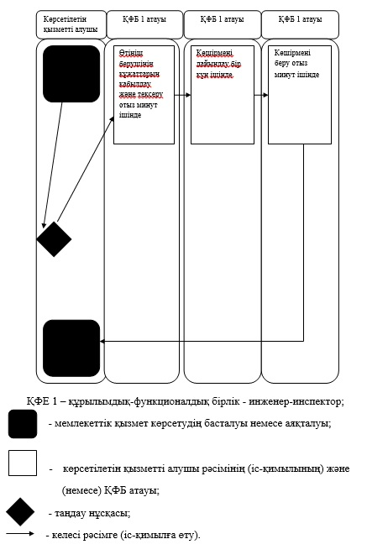

© 2012. Қазақстан Республикасы Әділет министрлігінің «Қазақстан Республикасының Заңнама және құқықтық ақпарат институты» ШЖҚ РМК